Часто задаваемые вопросы
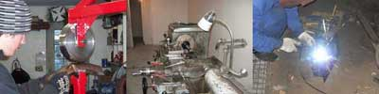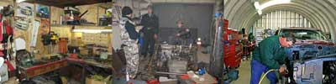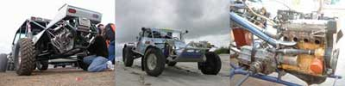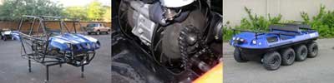Вопросы по форуму Вопросы по мастерской Вопросы по багги Вопросы по мотовездеходам
- | Регистрация на форуме
- | Стандартные вопросы по форуму
- | Как задавать вопросы
- | О новых темах
- | О культуре речи
- | Размещение вложений
- | Размещение объявлений
- | Тэги форума
- | Модерирование форума
- | Администрирование форума
- | Как готовить статьи для FAQ
 | Всем недовольным
 | Карта форумчан

- | Рабочее место самодельщика
 | • | помещение
 | • | рабочая зона
 | • | смотровая канава
 | • | мебель
- | Оборудование рабочего места
- | Оборудование мастерской
 | • | оборудование для сварки
 | • | ручной инструмент
 | • | электроинструмент
 | • | измерительный инструмент
- | Энергоснабжение
 | • | электропроводка
 | • | генераторы переменного тока
- | Отопление мастерской
- | Вентиляция мастерской
- | Освещение мастерской
- | Полезные технологии

- | Халявные чертежи
- | Предпосылки к проектированию
- | Компоновки багги
- | Делаем сами чертежи
- | Трубы для рамы
- | Характеристика доноров
- | Трансмиссия багги
 | • | Полный привод
 | • | Привод кулисы
- | Подвеска багги
 | • | Амортизаторы
- | Колёса для багги
- | Все ответы по обвесу
- | Стоимость багги
- | Контроль размеров рамы
- | Безопасность багги
-
- | О советчиках

- | Устройство
- | Производители
- | Трансмиссия
 | • | Бортовые фрикционы
- | Подвеска БТР
- | Идеи лодок
- | Колёсные диски СТАРКО

Часто задаваемые вопросы >> Вопросы по багги >> Характеристика отечественных доноров
Прежде, чем построить багги, необходимо определиться с донором. Нам, по сути дела, абсолютно по фигу из чего строить багги. Имея на руках возможные компоновки багги из всех наших доноров, можно построить всё, что угодно. Спортивный технический регламент нас не сдерживает, что хотим, то и строим – мы свободны в выборе компоновки и донора. Самые распространённые доноры – ВАЗ-2101, ВАЗ-2108 и их модификации. Следующие доноры, менее распространённые – М-2141, М-2140, ЗАЗ-968 и некоторые другие. Я не призываю строить только из ВАЗовских запчастей, но если взглянуть на обслуживание транспортного средства, ремонтопригодность, то строительство из ВАЗовских запчастей наиболее оправданное.
По поводу иномарочных агрегатов – если не предвидится проблем с запчастями, или те доноры, которые характерны для центральной части РФ или других областей, но например, в Приморье воспринимаются как недоразумение, можно строить из всего, что не производится в нашей стране. Размеры агрегатов примерно одинаковые среди машин - одноклассников. Компоновка тоже примерно одинаковая - если сравнивать "в лоб" агрегаты, то можно увидеть разницу в несколько миллиметров, но не более. Именно поэтому переделки моторных отсеков минимальны. Сложность работ по подключению электрооборудования такая же, как и по автомобилям отечественного производства. Единственные отличия, которые можно отметить – более высокая энерговооружённость (отношение мощности двигателя к его массе) и больший ресурс агрегатов.
Отдельного разговора заслуживают мотоциклетные агрегаты иностранного производства. Малые габариты и большая мощность обеспечивают отличную динамику. Удельная мощность выше, чем у серийных автомобилей а соотношение мощности к массе мотоцикла приближается, а в некоторых случаях превышает многие суперкары. Этот факт заставляет многих использовать мотоциклетные агрегаты в спорте. Надо знать, что масса мотоцикла меньше, следовательно и нагрузки на детали трансмиссии меньше. Запас по прочности агрегатов ниже, поэтому при использовании их в автомобилях ресурс будет снижаться, но если учесть время использование и годовой пробег построенного автомобиля, то в некоторых случаях ресурсом можно пренебречь. Мотоциклетные двигатели более оборотистые, в большинстве случаев необходимо уменьшать обороты промежуточной передачей и при этом увеличивается крутящий момент.
Двигатели
Небольшая сводная таблица по двигателям отечественных автомобилей:
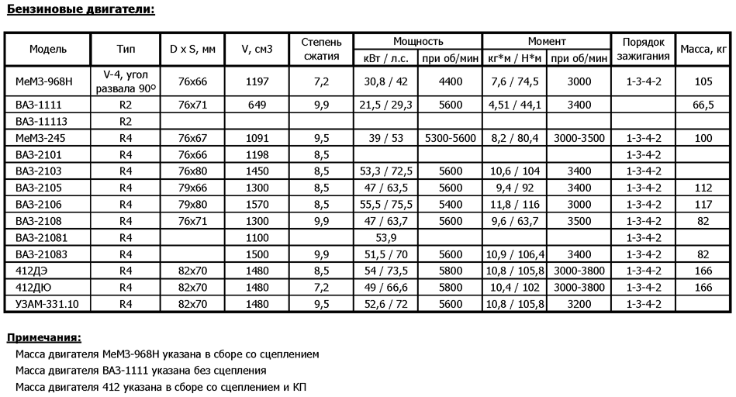
Самые распространённые двигатели – производства ВАЗ. Здесь следует отметить то, что с точки зрения самоделок все вазовские двигатели почти идентичны - в основе всех двигателей лежит блок ВАЗ-2101, тем не менее все двигатели разные. Если смотреть с точки зрения внешних отличий, ВАЗ-2121 отличается от ВАЗ-2101 только лишь приливами под установку кронштейна редуктора переднего моста, ВАЗ-2108 отличается меньшей массой ввиду конструктивных особенностей - привода масляного насоса, установкой распределителя на выходе распредвала, другого насоса, отличие в опоре первичного вала и т.д. Нельзя сказать, что это модернизация двигателей - это другие двигатели. Это не модернизация двигателя, двигатель совсем другой, даже не смотря на то, что с виду блоки почти не отличаются. Габаритные и присоединительные размеры такие же, поэтому самодельщикам всё равно какие агрегаты применять - при использовании двигателя ВАЗ-2108 и КП ВАЗ-2101 (или наоборот) надо знать, что основные отличия по центровочным втулкам решаются просто (пересверливанием отверстий) и есть отличие по подшипнику коленвала - у КП 2101 первичный вал имеет опору в коленчатом валу, первичный вал КП 2108 не имеет опоры в коленчатом валу.
Двигатель ВАЗ-2103
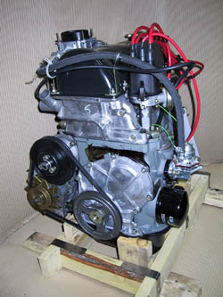 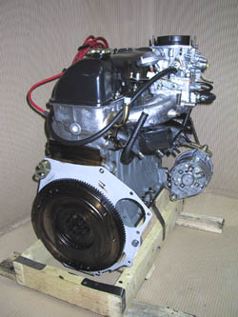
Двигатели семейства ВАЗ-2108 и выше имеют в корнях всё тот же блок ВАЗ-2101, но основательно переработанный.
Двигатель ВАЗ-2108
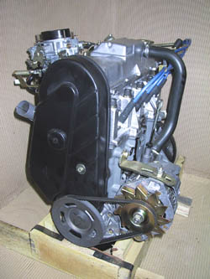 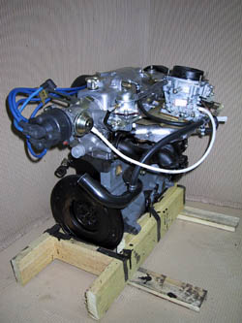
Двигатель ВАЗ-2110
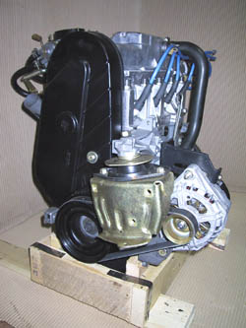 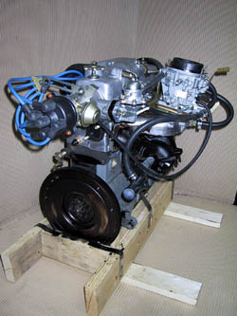
Двигатель ВАЗ-2111
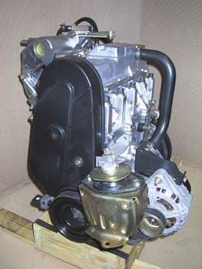 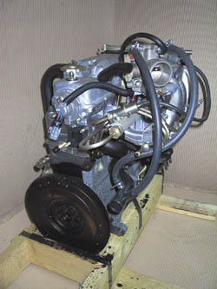
Двигатель ВАЗ-2112
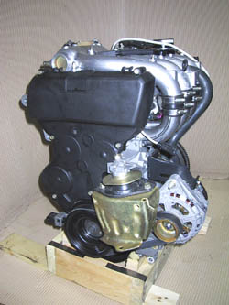 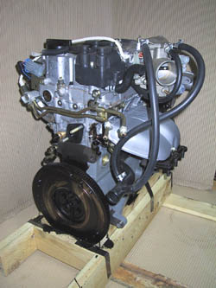
Картинки взяты с сайта polad.ru
Двигатель ВАЗ-1111
Отдельного разговора заслуживает двигатель автомобиля ОКА. Бытует мнение, что это половинка двигателя ВАЗ-2108, однако двигатель не является половинкой - это может говорить только тот человек, который совершенно не разбирается в железках. Двигатель имеет детали кривошипно-шатунного механизма, механизма газораспределения и некоторых других систем (подшипники, сальники и метизы не в счёт), взаимозаменяемые с двигателем ВАЗ-2108. При этом поршни двигаются синфазно, коленвал имеет другие нагрузки, другие неуравновешенности по силам инерции и моментам инерции, в блоке установлены уравновешивающие валы. На фотографии представлен двигатель с план-шайбой под КП МеМЗ.
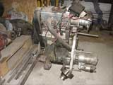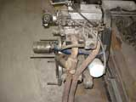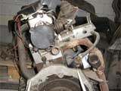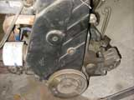
Двигатели УЗАМ 331
План-шйбы для стыковки агрегатов
Любой силовой агрегат можно присоединить практически к любой коробке передач. Присоединительные размеры у всех агрегатов разные, поэтому необходимо сделать план-шайбу, на которой будут размеры под присоединительные отверстия двигателя и коробки передач.
План-шайба для стыковки двигателя ВАЗ к КП МеМЗ.
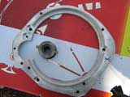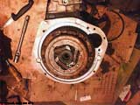
План-шайба для стыковки РПД ВАЗ-415 к КП VW. Наличие подобной планшайбы позволяет усилить место крепления агрегатов и сам двигатель можно закрепить консольно.
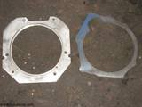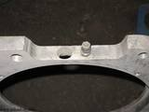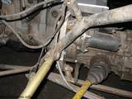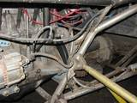
ТТХ коробок передач
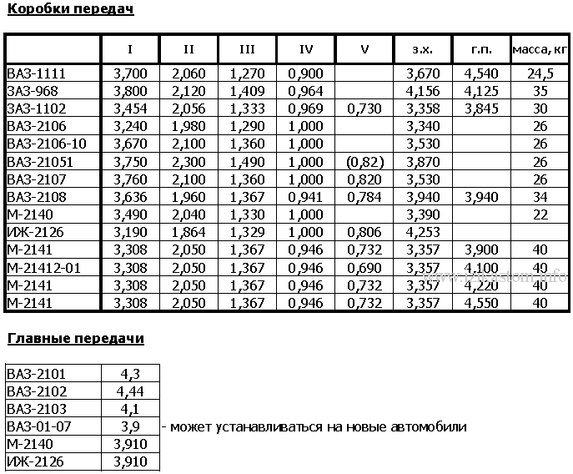
Коробка передач ВАЗ-2101. Все коробки одинаковы по размерам - есть отличие по задней крышке и размещению в ней блока 5-ой передачи (с изменением опоры коробки передач). Также все коробки отличаются передаточными числами, так как стыкуются с двигателями разных объёмов.
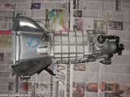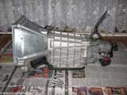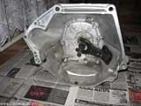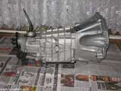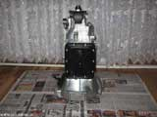
По информации от раллистов, в советское время синхронизаторы заменялись на бронзовые втулки. Это позволяло обойтись без существенных доработок КПП (за исключением подбора передаточных отношений) таких как кулачковые муфты. Коробка достаточно мощная и позволяет выдерживать значительные нагрузки. Также есть информация, что кроссовики-баггисты срезали венцы шестерён и наваривали их на ступичные части от других машин - например от М-2140.
Коробка передач ВАЗ-2108. Коробка передач очень компактна и содержит в корпусе дифференциал и главную передачу.
Коробка передач АЗЛК-2141. Коробка передач базируется на компоновке автомобилей AUDI с продольно размещённым агрегатом перед передней осью. На выбор есть коробки с картерами сцепления под три основных двигателя, которые устанавливались на автомобили АЗЛК-2141 (и выше) - ВАЗ-2106-70 (отличается от ВАЗ-2106 другим маслянным поддоном и некоторыми другими отличиями), двигатели серии УЗАМ-331 - 1,5; 1,7; 1,8 л, УЗАМ-248 - 2,0 л (очень редкий двигатель - карбюраторный - около 100 л.с., впрысковый - 135 л.с. и турбированный - 170 л.с.), Renault F3R - 2,0 л. Также был опыт установки ГБЦ и блока управления от двигателя F7R, при этом мощность поднималась со 112 л.с. примерно до 160. Ряд передаточных чисел не отличается, основные отличия - в главной паре, с двигателем F3R устанавливалась пара 3,9, с двигателями УЗАМ и ВАЗ - 4,1; 4,22; на пикапы устанавливались пары 4,55 (очень редкие).
Баггисты имеют опыт переделки коробки передач под полный привод - убирается задняя крышка, вместо шестерни 5-ой передачи устанавливается хвостовик под карданную вилку и появляется возможность передавать крутящий момент на передний редуктор. Также можно усилить коробку для активной езды - снимаем заднюю крышку, делаем в качестве ответной части плиту, на которой размещается стакан под подшипник более нагруженной серии, чем в стандарте (данный приём очень активно использовался за Уралом, и был подсказан Новосёловым Александром). Данный подшипник позволяет воспринимать увеличившиеся нагрузки. Также с этого хвостовика можно снимать крутящий момент и передавать его на второй мост.
Также были коробки передач (устанавливались на пикапы и удлинённые седаны) под полный привод, архитектура КП повторяла AUDI, Subaru, при этом в трансмиссии было 3 дифференциала повышенного трения.
Коробка передач с картером сцепления под двигатель Renault F3R:
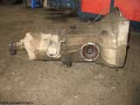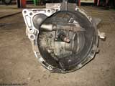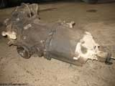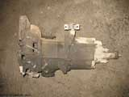
Коробка передач с картером сцепления под двигатель УЗАМ 331:
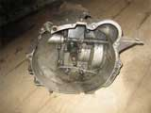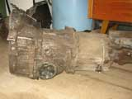
Картер сцепления под двигатель ВАЗ-2106:
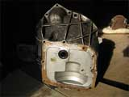
По информации с завода КП была испытана с нагрузкой 5-и литрового двигателя. Коробка выдержала все издевательства испытателей, при этом сломалась в месте крепления оси шестерни заднего хода - там бобышка слишком тонкая и при движении назад происходит разрыв прилива металла. Если заливать дорогое и качественное масло, то коробка способна выдерживать значительные нагрузки. Самую большую ошибку люди делают, когда льют дешёвое масло в коробку, долгая работоспособность гарантирована именно качественным маслом.
Бытует мнение, что коробка содрана с АУДИ, но это не так. Для того, чтобы понизить высоту капота и снизить центр тяжести, коробка не симметрична - плоскость валов повернута относительно вертикальной оси автомобиля, тем самым смещение первичного вала составляет 60 мм от осевой линии дифференциала.
Коробка передач ЗАЗ-968. Коробка передач интересна тем, что первичный и вторичный валы находятся в вертикальной плоскости, при этом дифференциал центрируется относительно оси симметрии - это позволяет перевернуть дифференциал на 180 градусов - при том же направлении вращения вторичного вала дифференциал начинает вращаться в другую сторону. Эта особенность позволила строить багги со среднемоторной компоновкой, что позволило больше загрузить переднюю ось. При заднемоторной компоновке и наличии сзади диагональных рычагов задняя ось будет стремиться сорваться в занос, поэтому разворот дифференциала и изменение компоновки существенно улучшают управляемость.
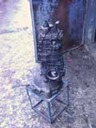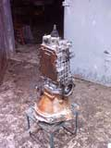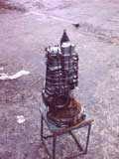
По информации от баггистов, третья передача устанавливалась на место 4-й и на заводах делали на заказ промежуточную передачу (между 2-й и 3-й, что позволяло лучше реализовать потенциал двигателя). В коробку надо лить дорогое качественное масло, это повышает ресурс коробки. Это было доказано при установке двигателя ВАЗ-2101/2106, у которых момент почти в полтора раза выше, чем у 40-а сильного стандартного.
Небольшая информация по шинам отечественных автомобилей
Пока информация не полная, но будет пополняться.
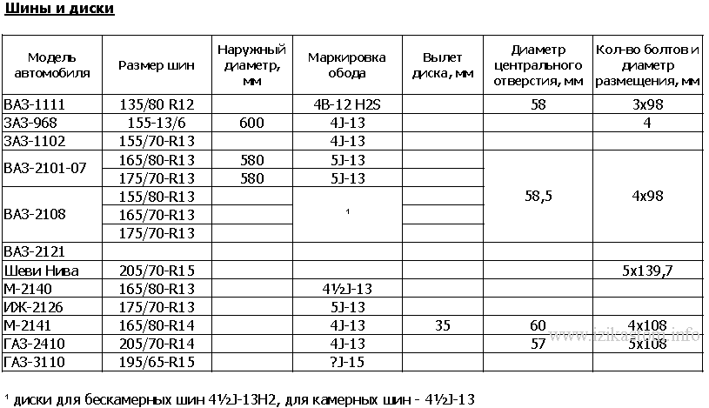
Информация по шинам квадриков и минибагги
В последнее время нет проблемы с покупкой шин или дисков от мотовездеходов - квадроциклов. На выбор можно приобрести любые шины - большой выбор протекторов под любые условия эксплуатации. Ниже представлена характеристика дисков. Шины можно выбрать в фирме Старко - там отличный выбор и небольшие цены
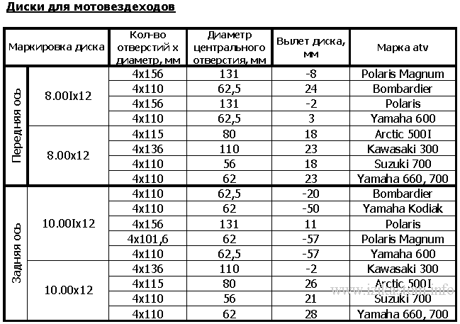

http://faq.izikastom.info/forum_buggy_units.htm

